Муниципальное дошкольное учреждение МДОУ « Детский сад №144» г.Магнитогорск

Статья

Рекомендации для родителей по обучению чтению дошкольников.

Читаем играя.

Воспитатель: Бахмина М.И 2024 г

В наше время часто поднимается вопрос - когда и как лучше обучать ребенка чтению.
Относительно возраста, психологи отвечают на этот вопрос однозначно - когда Ваш малыш проявляет интерес к знакам (буквам). Поскольку у каждого ребенка свой темп развития - возраст готовности к обучению чтения дошкольника индивидуален. Другое дело, если у ребенка нет особого интереса ни к буквам, ни книгам, а подходит время становится школьником. В этом случае обучать ребенка лучше после пяти с половиной - шести лет.
Что касается методики обучения - их большое множество. Выбирая методы и средства обучения, важно помнить, что основной вид деятельности дошкольника - игра. Ребенок учится играя. В интернете большое количество обучающих игровых заданий. Вы обязательно найдете то, что будет одновременно и полезным и интересным для Вашего малыша.
Успех ребенка в обучении чтению зависит от развития его познавательных способностей, поэтому перед непосредственным обучением следует подготовить базу.
Подготовительный этап в среднем реализуется с 4 лет, у любознательных детей раньше.
При обучении очень важно чтобы малыш длительно удерживал внимание, иначе он будет часто отвлекаться и занятие вряд ли станет интересным и полезным. Следовательно, подбираем игры на развитие внимания. Например:
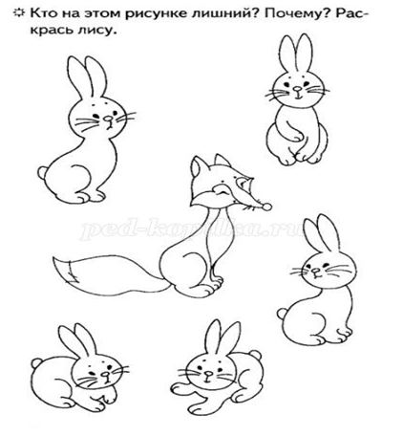

Чтобы малыш быстрее запомнил буквы, нужно научить его запоминать картинки. Для этого подбираем игровые задания на развитие зрительной памяти. Например:
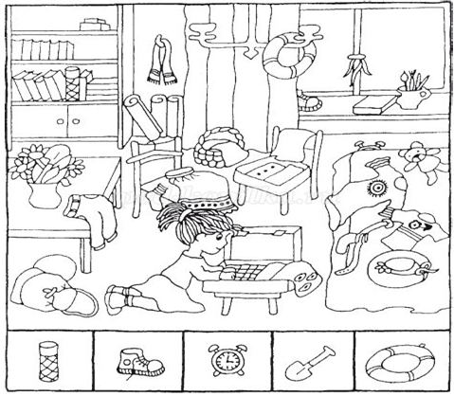
Ребенку предстоит различать особенности букв и звуков, а так же находить сходства со звуками и предметами окружающего мира. Поэтому необходимо формировать мыслительные операции (анализ, синтеза, сравнение, абстракция, обобщение, конкретизация). Например:
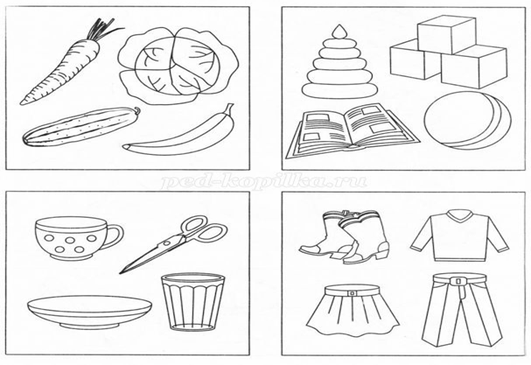
Не секрет, что развитие мелкой моторики дошкольника напрямую связано с развитием речи. Кроме пальчиковой гимнастики в этом возрасте полезны игры с крупами и аппликации из кусочков и шариков бумаги.
Когда ребенок проявляет интерес к разным знакам (либо возраст достигает шести лет) - пришло время знакомится с буквами. Поскольку процесс этот длительный, необходимо набраться терпения. Рекомендую сочетать интерактивные игры с печатными. К тому же в повседневном общении с малышом полезно "искать" буквы в предметах. Например, найти на кухне 3 предмета, которые начинаются (или заканчиваются) на букву "К". Полезно рисовать (карандаш, краски, крупа, песок...) или складывать из палочек (бусин, кубиков, теста...) буквы.
После того ка ребенок выучит все буквы, можно приступать к чтению.
Определить готовность к обучению поможет простой тест. Попросите ребенка собрать из букв слово, например, "мячик", показав ему как это слово пишется.
Читать начинаем с простых слогов. Сначала сами читаем слог, затем ребенок повторяет. Когда дошкольник научится читать простые слоги, можно приступать к словам. Сначала читаем ему слово вслух, а затем просим повторить. После этого приступаем к предложению.
Описанные выше этапы обучения чтению условны, на практике все они "переплетаются". Скажем, на одном занятии мы можем знакомить ребенка с буквами и предлагать задания на развитие внимания и памяти. Или знакомим с новой буквой и предлагаем задания со слогами с уже известными буквами...
Изучение основ грамоты обычно представляется ребенку сложным и скучным процессом, поэтому вместо занятий с родителями или с учителем он предпочел бы во что-то поиграть. И выбор в пользу игр понятен, ведь у малышей игровая деятельность является ведущей. Им трудно усидеть на месте, долго удерживать свое внимание на чем-то неинтересном. Из-за этого далеко не все образовательные программы и методы подходят для работы с детьми дошкольного возраста.
Лучше всего показывает себя обучение чтению дошкольников непосредственно в игровой форме. Оно дает возможность изменить отношение малыша к занятиям, вовлекает его в учебный процесс, преподносит знания в легкой и понятной форме. Благодаря формату игры освоение грамоты приобретает развлекательный характер, а потому удерживает внимание ученика, не переутомляет его и не дает ему отвлекаться. Такой подход позволяет более интересно преподносить материал, а значит ребенку легче будет его понять и запомнить.

ПОПУЛЯРНЫЕ ИГРОВЫЕ МЕТОДЫ И ТЕХНОЛОГИИ ОБУЧЕНИЯ
Принципы игры задействуются во многих современных методиках, в том числе и в тех, которые направлены на развитие навыков чтения. Игровые методы и приемы обучения могут использоваться в следующих программах:
- классическая методика. В ее основе лежит поэтапное изучение грамоты. Сначала малыши учат звуки и соответствующие им буквы, затем учатся читать по буквам, а позже и по слогам. На завершающем этапе ребята осваивают беглое воспроизведение текста, позволяющее им усваивать его со скоростью разговорной речи.
- чтение по карточкам Домана. Отдельные языковые единицы, то есть звуки, буквы и слоги, в этом методе не изучаются. Ребенку несколько раз в день показываются и читаются карточки со словами, и он учится воспроизводить их сразу и целиком.
- обучение по кубикам Зайцева. В этой методике вместо привычных нам слогов используются склады, построение которых отличается. На занятиях малыш играет в кубики и в процессе игры учится читать.
- методика Марии Монтессори. Главное ее отличие в том, что она сначала учит начертанию букв, а не их произношению. Для этого используются специальные контурные рамки, вкладыши и другие методические материалы.
У каждой из представленных программ есть свои сильные и слабые стороны, но чаще всего используется именно классическая методика. Если обучать дошкольника по ней, то в дальнейшем ему не придется переучиваться – он будет уметь читать так, как учат в школе. Добавив к классическому методу элементы игры, удастся сделать занятия увлекательными для самого ребенка.
ЭФФЕКТИВНЫЕ ИГРЫ ДЛЯ ОБУЧЕНИЯ ЧТЕНИЮ ДЕТЕЙ
Чтобы малышу было интересно учиться, нужно подобрать разнообразные задания. Это могут быть следующие игры для обучения малышей чтению:
- «Слово в слове». Выбирается и записывается какое-либо длинное слово, а ученик составляет из его букв новые слова.
- «Читаем по картинкам». Перед малышом раскладываются карточки таким образом, чтобы из первых букв каждой из картинок складывалось какое-либо слово. Теперь требуется его прочитать.
- «Цепочка». Родитель называет слово, а ребенок придумывает на его последнюю букву свое собственное.
- «Игра в кубики со слогами». Малыш составляет из них как можно больше слов за определенный отрезок времени, например, за две минуты.Изучение грамоты – это сложный процесс, который требует последовательного подхода и регулярного проведения занятий. Если не закрепить знания дошкольника на любом из этапов, то это будет мешать освоению всех последующих. Поэтому важно выбрать эффективную программу, которая позволит поэтапно освоить материал и даст хорошую базу для дальнейшей учебы в школе.
Несколько правил для эффективного обучения чтению.
1. Поддерживайте интерес ребенка к занятиям на протяжении всего обучения. Используйте для этого игры.
2. В обучении чтению будьте последовательны.
3. В случае нежелания ребенка заниматься, пересмотрите свои требования к нему и темп обучения.
4. Не сравнивайте малыша с другими - ребенок развивается в своем ритме.
5. Играйте в подвижные игры после занятий, поскольку обучение чтению требует от ребенка умственного напряжения.
Не переставайте читать ребенку и после того как он научиться читать! Психологи рекомендуют читать своим детям книги до их совершеннолетия с целью полноценного эмоционального развития ребенка. Кроме того, если Ваш малыш регулярно видит Вас с книгой в руках - он сам будет чаще играть, а потом и читать книги.
Успехов и терпения!

